Gospelmässa
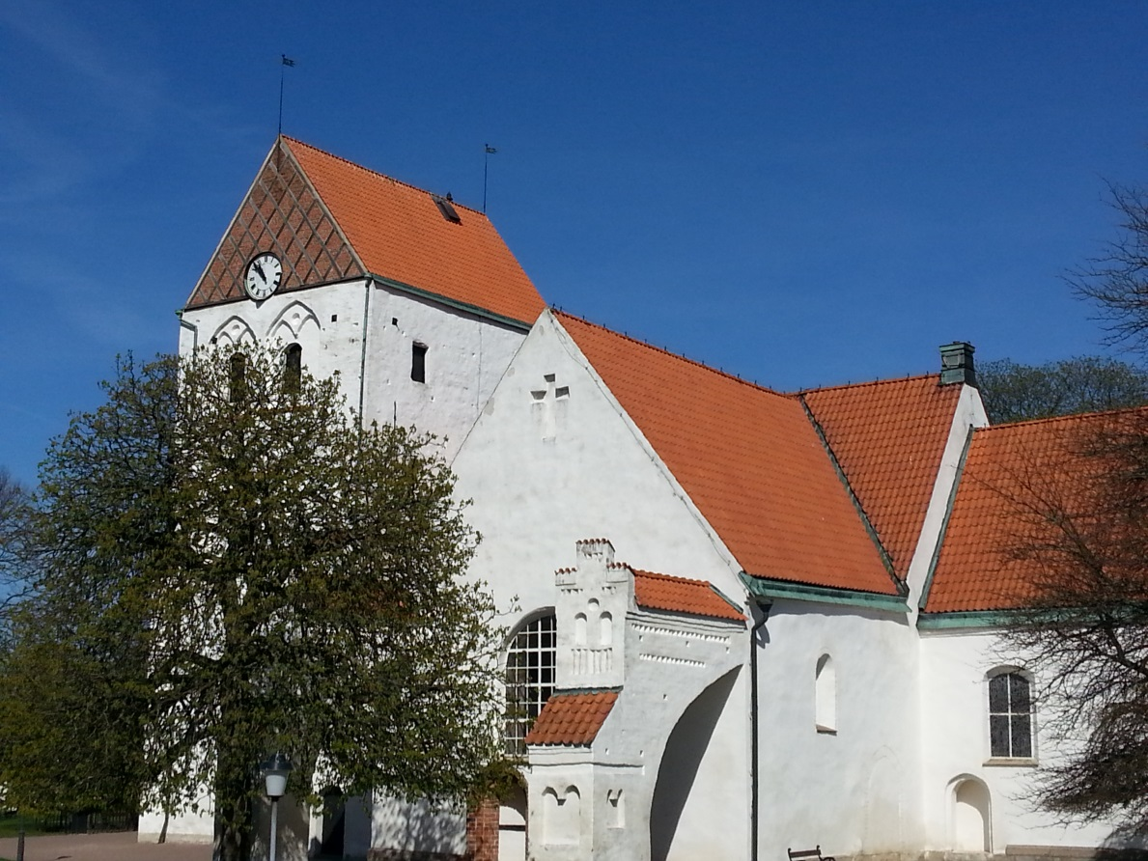

Heliga Kors Kyrka

Fastlagssöndagen
26 februari 2017
KÖR “Days of Elijah”
INLEDNINGSORD
KÖR ”Down by the riverside”
BÖN OM FÖRLÅTELSE
KÖR, FÖRS Barmhärtige Gud,
Du som i Kristus öppnar vägen till Dig och utplånar världens alla synder
Jag ber Dig rena mig, så blir jag ren,
hela mig, så blir jag hel,
drag mig till Dig så får mitt hjärta ro.
FÖRLÅTELSEORD
TACKBÖN
Alla: Gud, vår Fader, tack för att vägen till dig alltid är öppen genom Jesus Kristus. Hjälp oss att leva i din förlåtelse. Stärk vår tro, öka vårt hopp och uppliva vår kärlek. Amen.

KÖR, FÖRS ”Lift Him up”
Refr. Lift Him up, lift Him up, lift Him up
higher and higher
BIBELLÄSNING
PSALM 38 b
* EVANGELIUM
PREDIKAN
* TROSBEKÄNNELSEN (Finns i psalmboken, sista uppslaget)

KÖR ” God´s got me”
KYRKANS FÖRBÖN
PSALM 75
NATTVARDSBÖNEN
Alla: Din död förkunnar vi Herre, din uppståndelse bekänner vi, till dess du kommer åter i härlighet.
HERRENS BÖN (Finns i psalmboken, sista uppslaget)
BRÖDSBRYTELSEN
Präst; Brödet som vi bryter är en delaktighet av Kristi kropp.
Alla: Så är vi, fastän många, en enda kropp, ty alla får vi del av ett och samma bröd.

HERRENS FRID
* O GUDS LAMM Alla: /: O, o Guds Lamm som tar bort världens synd, förbarma dig över oss :/
UTDELANDET
(Brödet är glutenfritt och vinet alkoholfritt)

KÖR, FÖRS ”Jesus is right here”
Jesus is right here now, Jesus is right here.
Jesus is right here to say He loves you.
TACKBÖN
VÄLSIGNELSEN “The Lord bless thee”
KÖR “Who is like the Lord”

Sångernas innehåll
¤ Days of Elijah (R. Mark)
Se, Han kommer, lyser som solen! Ett jubelår! Frälsningen kommer! Vi förbereder för Guds ord, som Elia och Mose. De tjänade Gud. Marken vitnar till skörd och vi får arbeta för Guds rike. Det finns ingen Gud som Jehova.
(Jehova = hebr Jahve = ”Jag är”)
¤ Down by the riverside
Jag kommer lämna mina bördor vid flodens strand. Där är det slut på kamp och strid.
¤ Lift Him up (R. Robinson)
Mina problem spelar ingen roll, jag vill låta hela världen möta Honom. Han är Kung, därför sjunger jag. Om jag upphöjs dras blickarna mot mig. Jag vill istället upphöja Honom, den evige. Upphöj honom!
¤ God´s got me ( D. Walker)
Vad jag än må möta så vet jag att Gud håller mig. Han vet vad jag behöver. Han ser alltid efter mig.
¤ Jesus is right here (A Weister Andersson)
Jesus är här för att säga att han älskar dig.
¤ The Lord bless thee (M.Sjöberg)
Herren välsigne dig och bevare dig.
¤ Who is like the Lord (I. Houghton) Vem är som Gud? Ingen! Om Gud är för oss, vem kan då vara emot oss. (Romarbrevet 8:31)

